电化学原位Raman测试单
一、原位电化学Raman测试介绍

1 如果需要通气，气体蠕动模块有氮气、氩气、氧气、氢气；
2 组装原位池以后，如果客户终止测试的，需要客户承担500元工时费。（测试的特殊性，望理解）。

二、样品信息以及测试条件确认
- 样品材料成分、尺寸？Raman电解池可夹的电极片尺寸一般为10mm-25mm。
材料为镍钴LDH和镍钴合金。电极片尺寸大小为1cm*2cm
- 是否为单原子或者团簇的样品？
不是单原子 不是团簇
- 做哪种电催化体系
镍钴LDH做OER催化体系，镍钴合金做HER催化体系，两者都在碱性条件下：1MKOH溶液中
- 电压窗口范围，写清楚电压相对的参比电极
OER电压范围是1.2V-1.55V vs.Hg/ HgO，HER电压范围是-0.267V-0.267V vs.Hg/ HgO HER电位间隔0.03，OER电位间隔0.05，可参考如图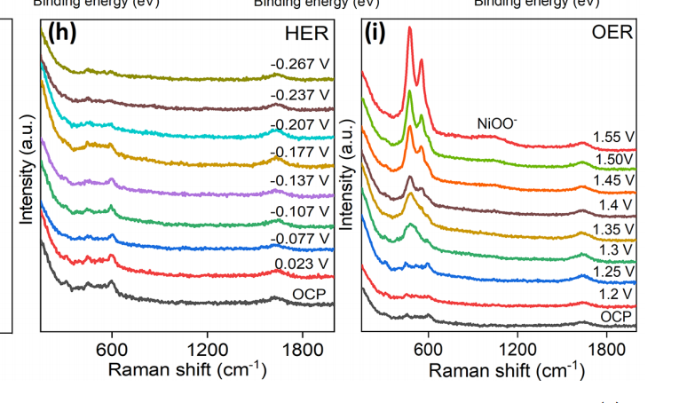
- 电催化体系参比电极和对电极分别是什么
参比电极：饱和甘汞电极。 对电极：碳棒电极。

- Raman扫描范围（扫描范围，建议扫主要峰的区域）
50-2000，主要关注在40-2000的峰。2500-3000的位置不确定是否有峰。
- 激光器波长，目前可选532或者633
532
- 重点关注哪些峰在原位过程中的变化，以及变化趋势是什么样的
比如 Ru在电化学反应过程中580，605，720处左右的变化, 峰的强度在高压下持续增加
- 电催化体系电解液什么成分，反应的气氛有无特殊要求？
KOH溶液，气氛无特殊要求，但不能够密封，负责会降低电解水效果
- 如需我们制备电极，需要将浆料制备工艺说明，如需要的导电剂和粘结剂类型，以及活性物质、导电剂和粘结剂的比例。（如有特殊要求，需要自己提供）
异丙醇，Nafion，水，催化剂等，无特殊要求
- 样品Raman数据截图，主要是确认材料稳定性，是否耐激光打
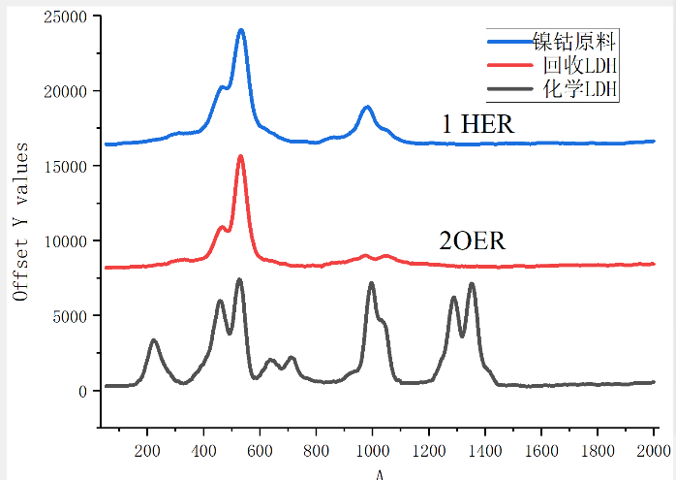

- 电极测试原位前是否需要活化，如果需要请提供活化条件
需要活化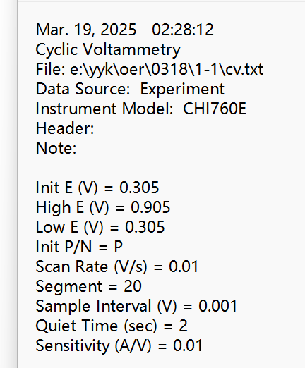
- 如果是采用i-t测试 确认是按照恒压不同时间采点还是变压不同电压间隔采点
采用变压不同电压间隔采点
- 附录类似材料原位Raman数据的参考文献，可单独发群里；如果没有相关参考文献提供的，只要峰位出现变化（含微弱变化），就认为本次测试成功了。
- 如果是因为隐瞒样品信息或者自己知道本材料的注意点未列出的，概不负责的哦，望理解。

